安装fekit

安装Node.js

Node -v

Npm -v 查看版本号

Npm install fekit -g 全局安装feikit

<http://npm.taobao.org/> 去淘宝镜像下载

输入命令行：$ npm install -g cnpm --registry=https://registry.npm.taobao.org

Cnpm install fekit -g

Fekit 检测是否安装成功

fekit创建项目

Fekit init 在文件工作夹内

Fekit init 文件夹名，相当于项目放在该文件夹内

Fekit.config

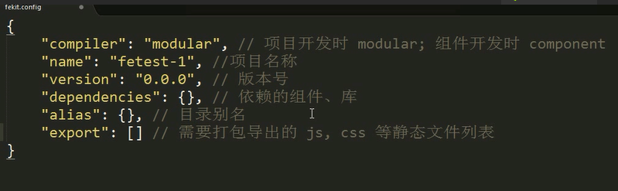

Fekit server 启动服务

Fekit server -p 8080 指定启动服务端口号为8080，可以启动多个服务

Fekit server --help 查看fekit 的所有参数

模块化简介 CommonJs

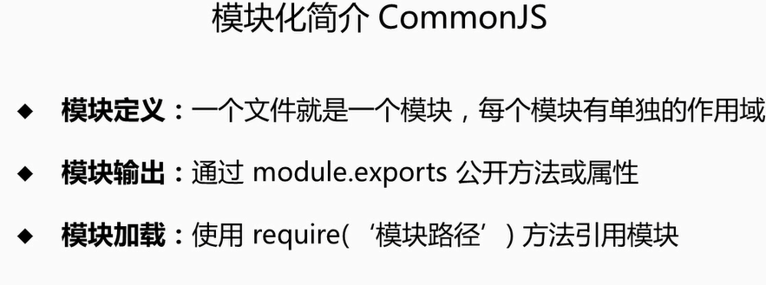

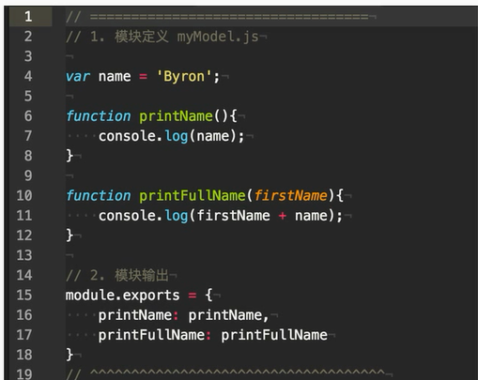

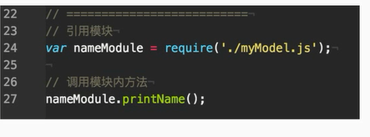

AMD 异步模块定义

浏览器端服务

参照require,js

CMD

参照 C,js

Fekit server -n 忽略config中是否配置了export文件

Fekit server -c 可以将引用的js文件合并在一个js中 方便调试

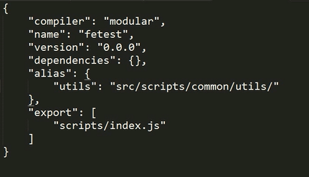

设置alias可以将路径起别名

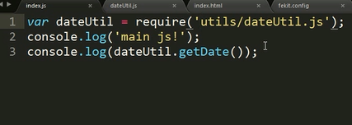

这样require时直接用别名就可以

.js后缀可以省略

C:\Windows\System32\drivers\etc\hosts